專案DLC
對於本次營隊課程中，因專案突發技術狀況，導致未能完整演示音樂盒之實作步驟，我們深感抱歉。為彌補課程之不足，特此附上音樂盒之完整操作指南：
專案資料夾：https://github.com/mocriweva/music_box.git
點擊download zip 下載並解壓縮
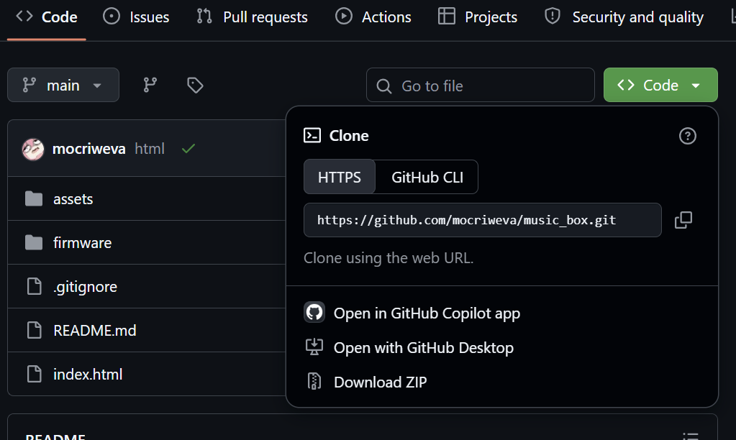
課程簡報：
https://docs.google.com/presentation/d/1LTsx0n4H1E5WpLSTc_czjWnOMdoL-gqw4ksFe-MDnds/edit?usp=sharing
若在實作過程中有遇到任何問題，歡迎隨時私訊『交大創客俱樂部』的各大社群平台，我們將盡快為您解答：
🔗 交大創客營 Facebook 粉絲專頁：
https://www.facebook.com/Makereal.Camp
🔗 創客俱樂部 Instagram：
https://www.instagram.com/makereallabs_nctu/
✉️ 交大創客營 Email：makercamp.nctu@gmail.com
第一步：選擇音樂 ( .mid ) 匯入網頁 ( index.html )
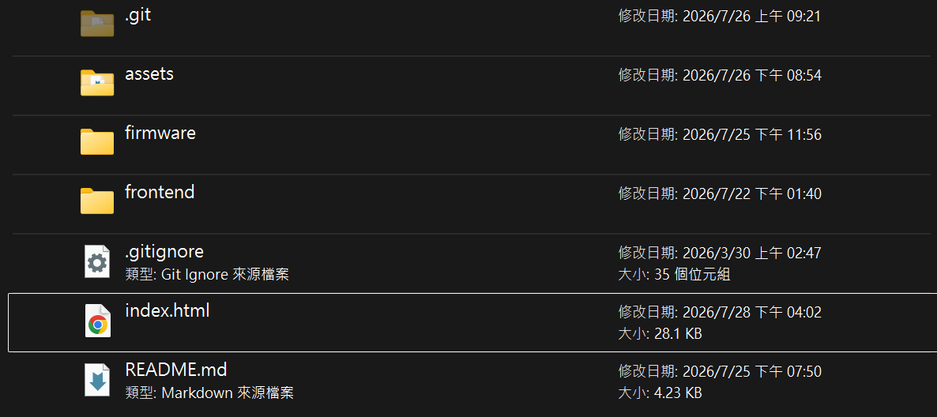
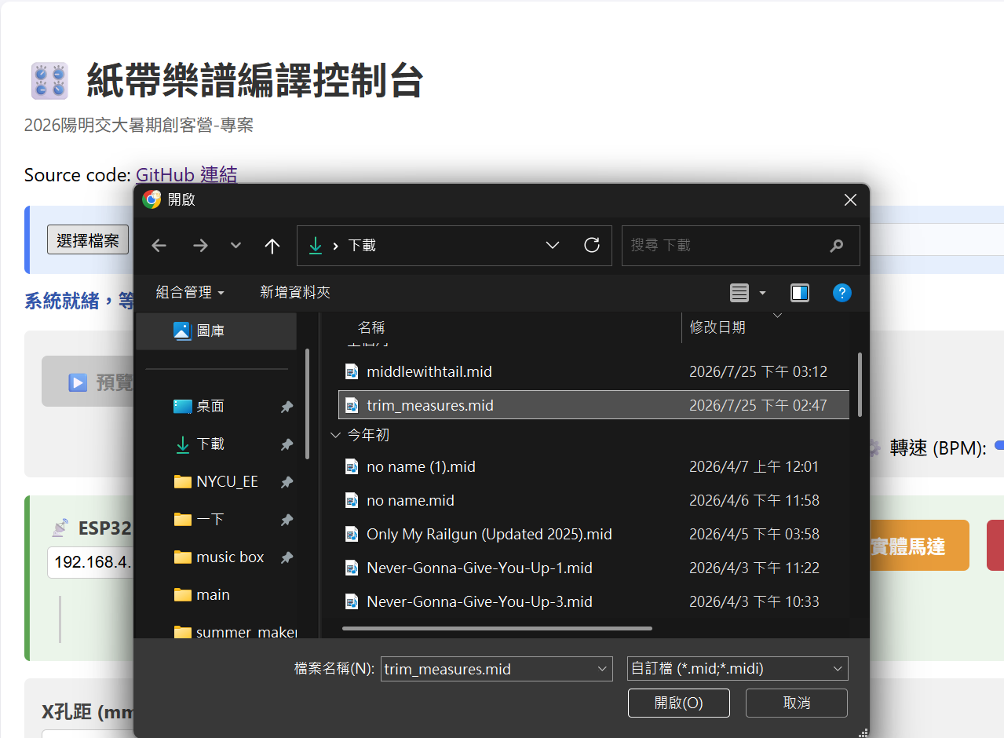

第二步：按網頁下方的匯出A4分頁紙帶並印出，並依照紙帶標示(虛線)裁切黏貼
強烈建議使用雷射印表機，噴墨印表機辨識效果經我們測試效果不甚理想
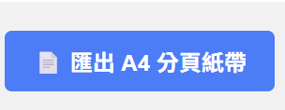

第三步：將紙帶放入音樂盒，向前推到另一端看得到紙
入紙口(無封蓋那側)
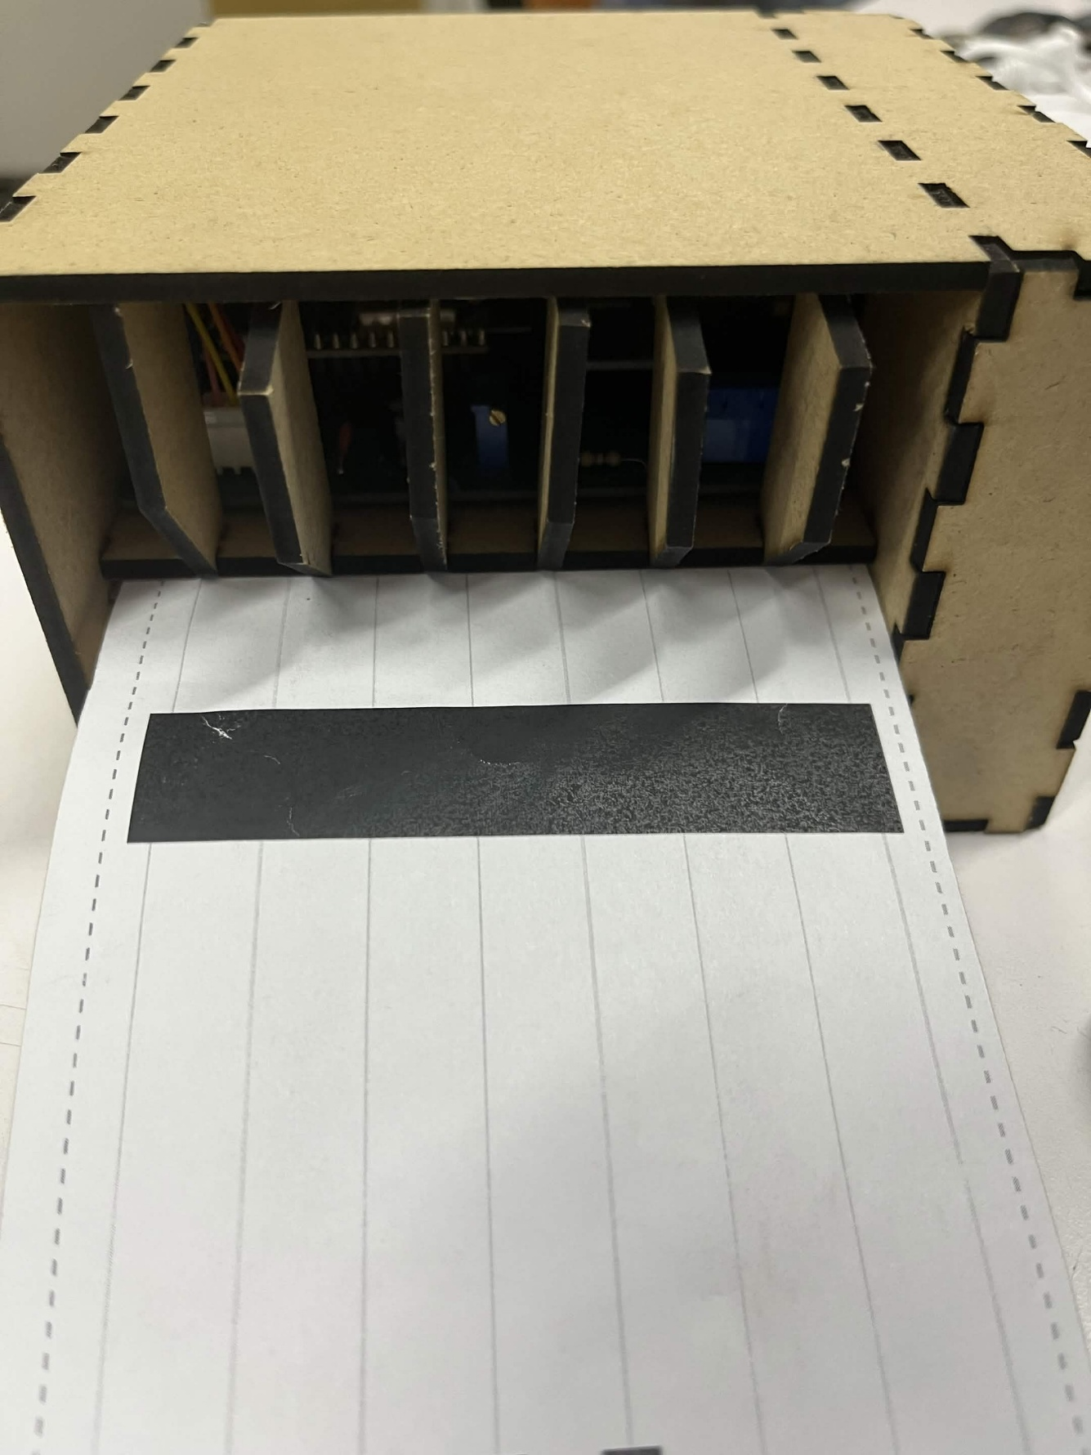
推紙到另一側看得到
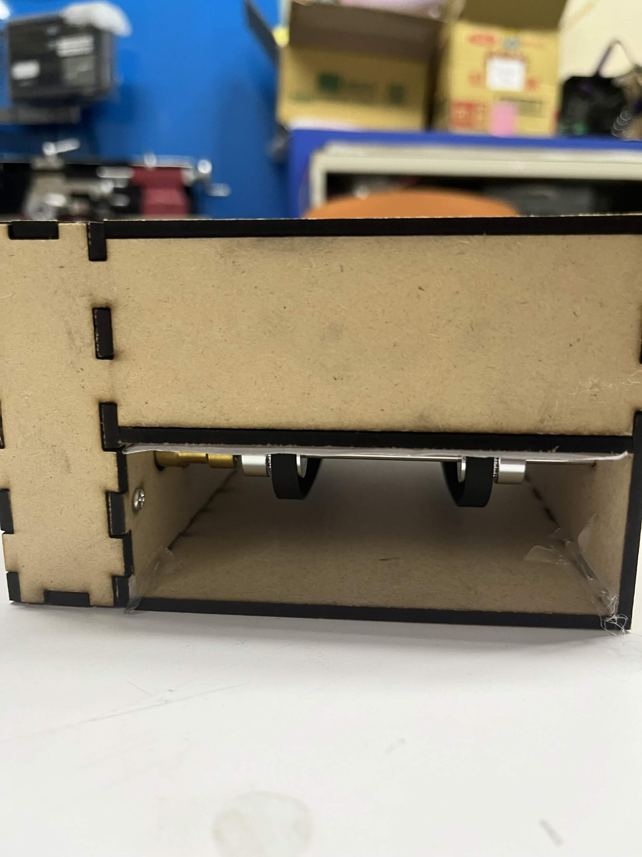

第四步：打開 main.ino修改wifi 的名稱及密碼，燒錄程式 ，在serial monitor 輸入s校正，校正完後複製上方ip貼入網頁並按下啟動實體馬達
示範影片：
youtube.com/watch?v=OAKywc_VbOA&time_continue=0&source_ve_path=NzY3NTg&embeds_referring_euri=https%3A%2F%2Fdocs.google.com%2F&embeds_referring_origin=https%3A%2F%2F
第五步：設定及調整
由於實體馬達的轉速限制，如果覺得音樂太慢的話可藉由調整網頁中的Ｘ孔距縮短間隔，並調整每行網格數使樂譜填滿整個A4 紙，建議是下方預覽欄可見得左右邊界虛線即可。
